第四章 蛮力法作业（共5题）
3.考虑下面这个算法，它求的是数组a中大小相差最小的两个元素的差。请对这个算法做尽可能多的改进。
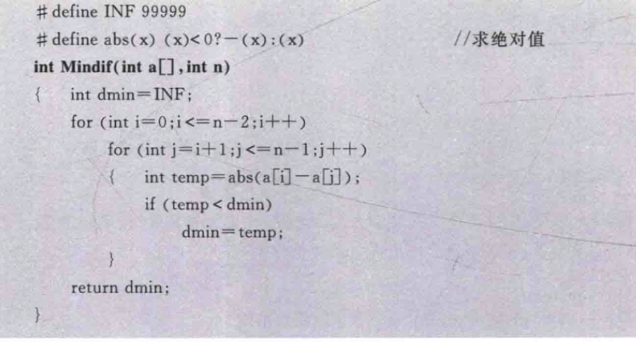

5.对于给定的正整数n(n>1),采用蛮力法求1！十2！十···十n!,并改进该算法提高效率。

6.有一群鸡和一群兔，它们的只数相同，它们的脚数都是三位数，且这两个三位数的各位数字只能是0、1、2、3、4、5。设计一个算法用蛮力法求鸡和兔各有多少只，它们的脚数各是多少。

7.有一个三位数，个位数字比百位数字大，百位数字又比十位数字大，并且各位数字之和等于各位数字相乘之积，设计一个算法用穷举法求此三位数。

10.求解涂棋盘问题。小易有一块n×n的棋盘，棋盘的每一个格子都为黑色或者白色，小易现在要用他喜欢的红色去涂画棋盘。小易会找出棋盘的某一列中拥有相同颜色的最大区域去涂画，帮助小易算算他会涂画多少个棋格。

